低压单点并网分布式光伏接入系统报告模板
（自发自用，余电上网）

在反馈本报告电子版时，请将包括本条文字在内的所有说明文字（红色字体标注）删除

项目名称
（与备案证一致）

- 项目备案证
说明：此处上传备案证截图
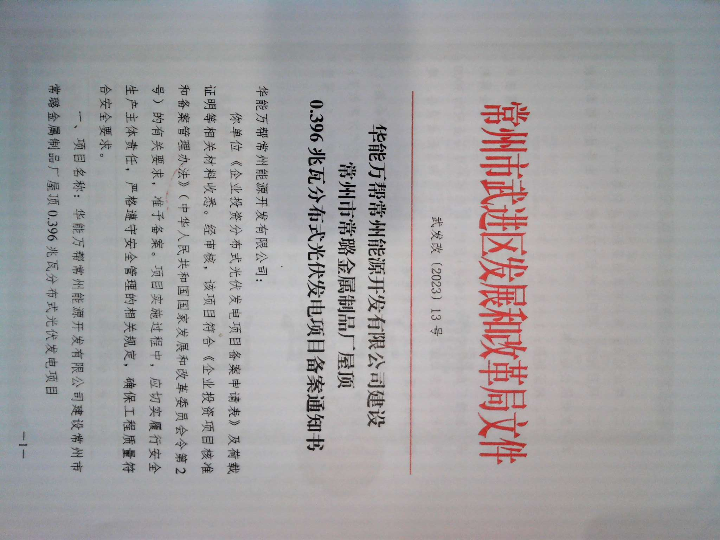

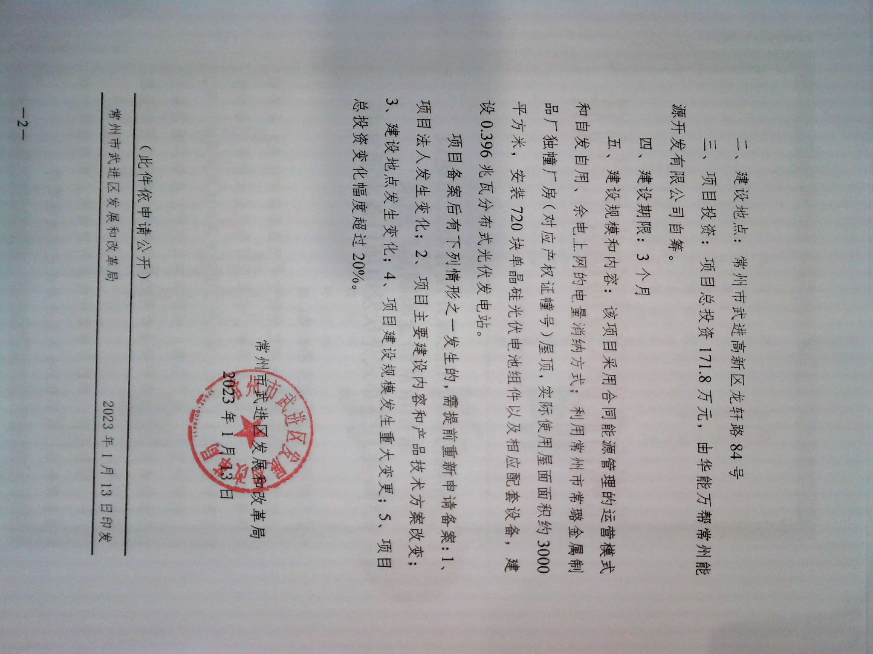
项目概况
用电总户号：

用电方户名：

计量方式：高供高计 高供低计

投资方：

房屋产权方：

光伏实际安装容量： MWp

- 光伏组件和逆变器主要技术参数
配变编号 | 配变容量（kVA） | 屋顶面积（m²） | 屋顶  名称 | 组件功率（Wp） | 组件数量（块） | 安装容量（MWp） | 逆变器厂家 | 逆变器台数 | 逆变器功率（kW）

- 并网断路器及其他0.38kV电气设备选型
按照并网点所在主变次总断路器的额定运行短路分断能力（Ics） （单位kA）选择。
说明1：若有两台及以上变压器，则应按照能并网的主变次总断路器额定运行短路分断能力最大的一个选择。
说明2：安装容量0.8MWp的光伏电站提供的短路电流最大为1.82kA,主变次总断路器Ics常规选择至少为25kA，因此原则上可考虑在主变次总选型余度范围内。
说明3：下方上传主变次总断路器铭牌，光伏对应几个主变就上传几张。

- 关于联锁
- 当单台变压器（专变）下仅设置1个并网点时，单个并网点允许容量0.8MWp，但不得超过变压器容量。
若用电方有两台及以上变压器，视变压器容量和接线方式，是 否 设置同分同合联锁。

- 用电户是 否 有备用电源，当备用电源供电时光伏不能发电。
- 选择典型（并网）接线图
说明：选择典型（并网）接线图对应编号填入横线，若没有合适的，请参考模板自行绘制后填入本文档。
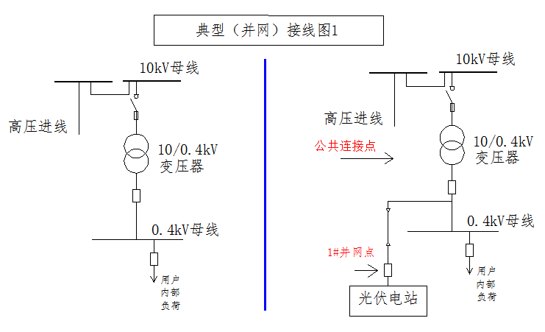

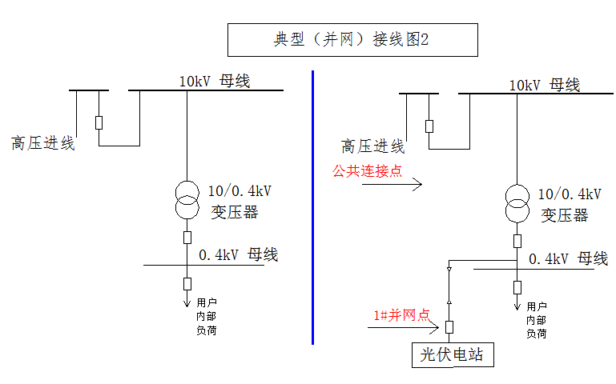

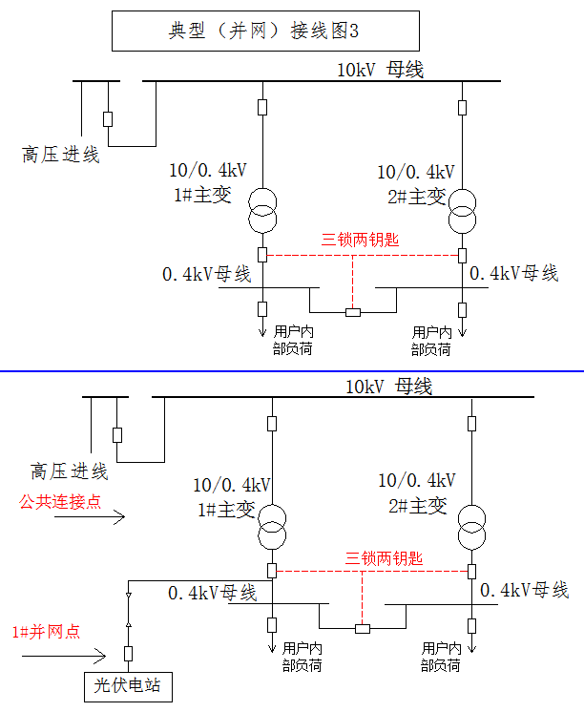
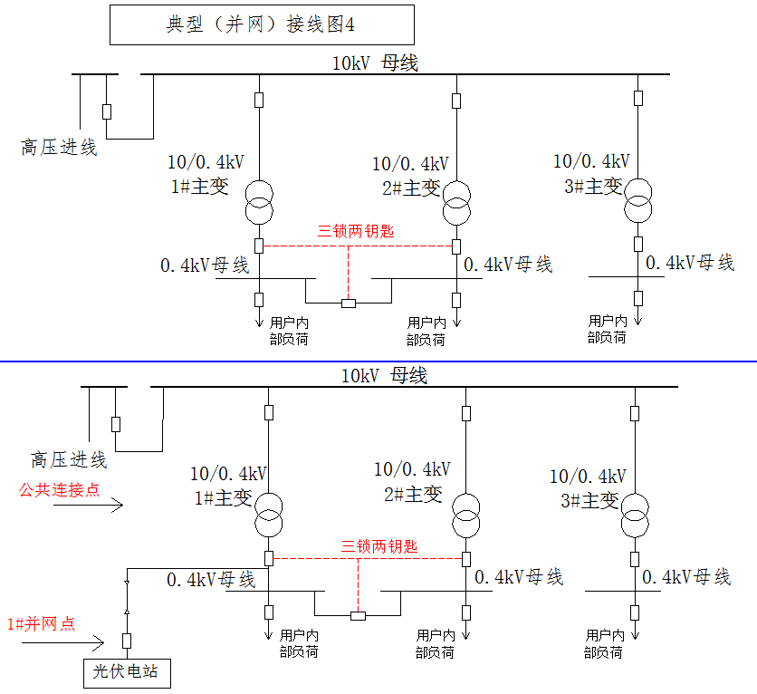
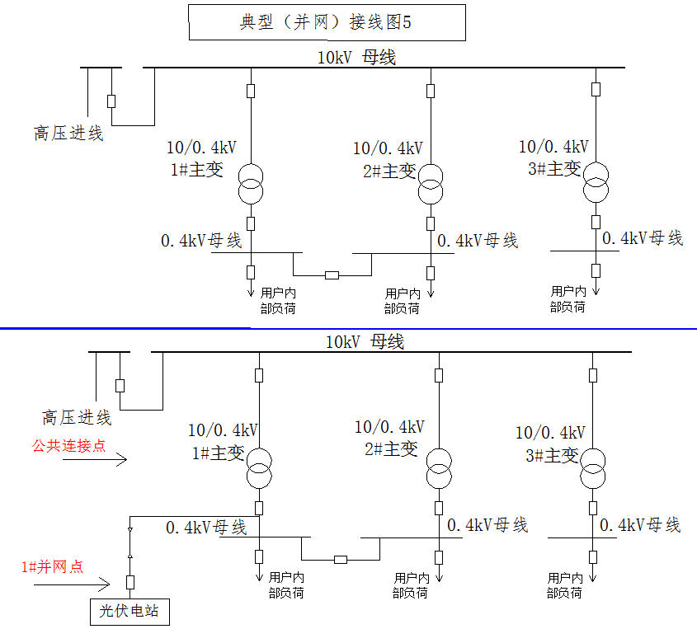
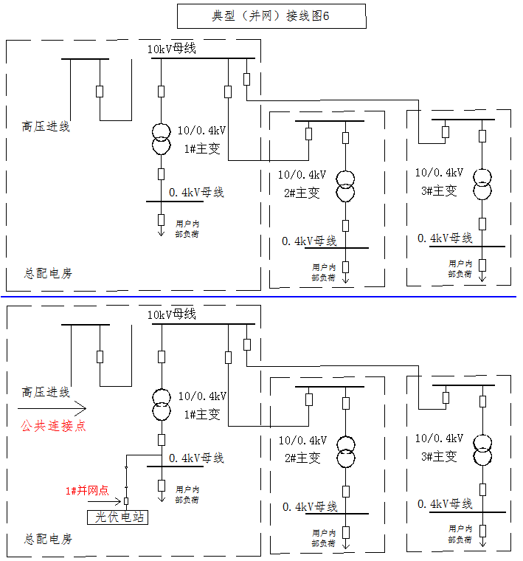
七、光伏电站平面布局图
说明：此处上传 光伏板 安装 屋顶截图（以房屋产权方的围墙为界，画出主要建筑物框图，对安装有光伏的屋顶以斜杠线突出标注）

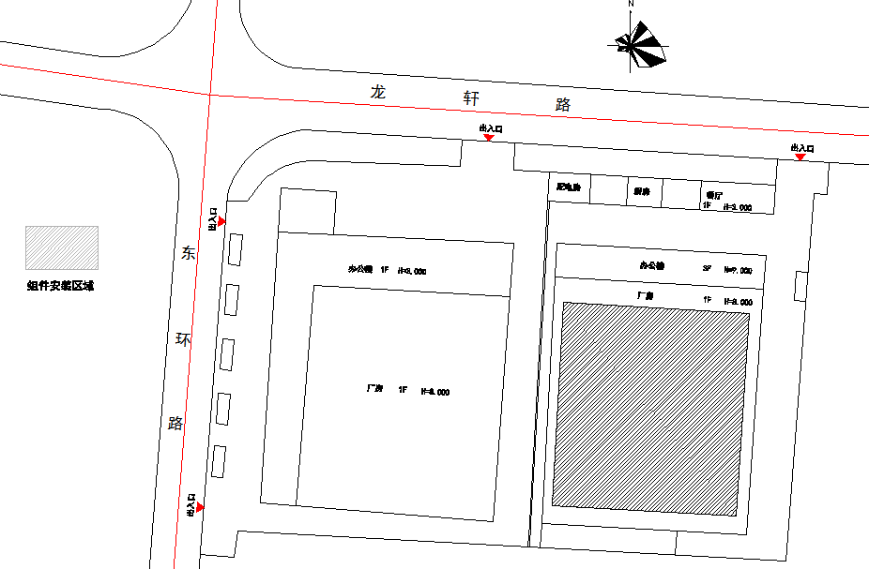

八、并网柜位置示意图
说明：此处上传并网柜位置截图

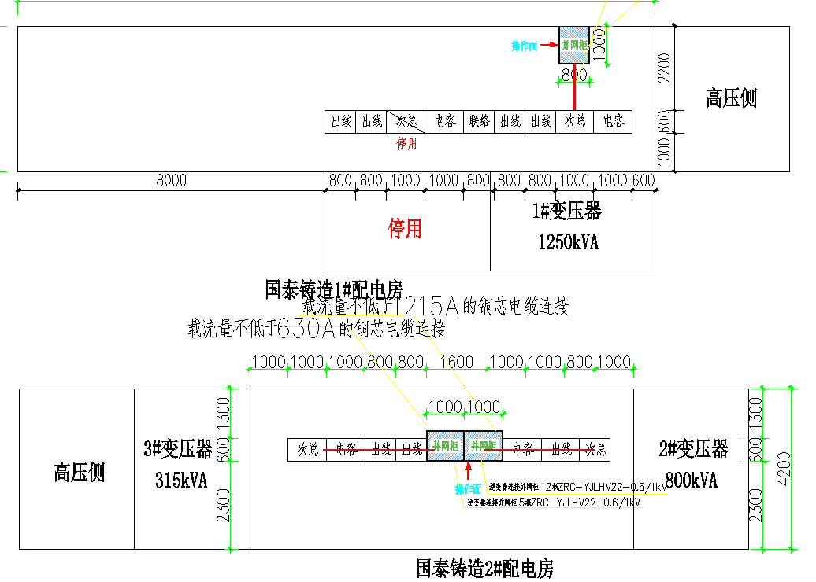

九、光伏发电系统送出可选择铜排（同前期截面）或铜芯电缆。 铜芯电缆截面根据下表选择 。

安装容量（MWp） | 电流（A） | 铜芯电缆截面  （VV22-0.6/1kV 3+1芯）  单位mm²
安装容量（MWp） | 电流（A） | 单根 | 双拼 | 三拼 | 四拼
0.05 | 75.97 | 35
0.08 | 121.55 | 50
0.1 | 151.94 | 70
0.15 | 227.91 | 120
0.2 | 303.88 | 185 | 70
0.25 | 379.85 |  | 95
0.3 | 455.82 |  | 120
0.35 | 531.79 |  | 150
0.4 | 607.75 |  | 185
0.45 | 683.72 |  | 240
0.5 | 759.69 |  |  | 150 | 95
0.55 | 835.66 |  |  | 185 | 95
0.6 | 911.63 |  |  | 185 | 120
0.65 | 987.60 |  |  | 240 | 150
0.7 | 1063.57 |  |  | 240 | 150
0.75 | 1139.54 |  |  |  | 185
0.8 | 1215.51 |  |  |  | 185

十、表计和电能质量监测的通用技术要求
(1)远动信息传输
利用用电信息采集终端，暂时只需要上传发电量和上下网电量。预留上传并网设备状态、并网点电压、电流、有功功率、无功功率信息的功能。

(2)电能量计费
根据《国家电网公司光伏电站接入电网技术规定》及《江苏光伏电站接入系统导则》规定及资产分界原则，本项目在光伏电站每个并网点各设置1只并网计量电能表，用于光伏发电电量计量。利用用户原关口计量电能表反向计量，用于光伏电站与电网间的上网电量计量。
并网计量电能表精度要求为0.5S 级，采集信息通过用电信息采集终端接入电网营销机构的用电信息采集系统。为此，需在光伏电站并网点配置电能计量柜1面或专用计量仓，用于安装电能表、电流互感器，采集终端，并具备加封条件。要求有关电流互感器的精度达到0.2S级。

(3)电能质量在线监测装置
本期光伏发电系统在10kV用户高压进线侧（高供高计用户）或者10kV用户主变低压次总侧（高供低计用户）装设满足IEC6 1000-4-30-2003《电磁兼容第4-30 部分 试验和测量技术－电能质量》标准要求的Ａ类电能质量在线监测装置一套，监测电能质量参数，包括电网电压偏差、谐波、闪变及电压波动、三相不平衡、间谐波等电能质量指标是否能够满足GB/T12325、 GB/T 12326、 GB/T 14549、 GB/T 15543、 GB/T 24337等电能质量国家标准的规定。如不满足，需采取加装滤波装置等治理措施。
无功补偿目标按照《国家电网公司电力系统无功补偿配置技术原则》要求：对于100kVA及以上高压供电的电力用户，在用户高峰负荷时变压器高压侧功率因数不宜低于0.95。如不满足，需采取加装电容器等治理措施。
十一、其它通用部分

（一）接入系统依据
1）项目备案证
2）业主方接入申请及相关材料
3）GB/T 19939-2005 光伏系统并网技术要求
4）Q/GDW 1738-2012 配电网规划设计技术导则
5）Q/GDW 617-2011国家电网公司光伏电站接入电网技术规定（国家电网科[2011]663号）
6）江苏省电力公司光伏电站接入系统导则（2010版）
7）GB/T 19964-2012 光伏发电站接入电力系统技术规定
8）GB/T 29319-2012 光伏发电系统接入配电网技术规定
9）国家电网公司关于印发分布式电源并网相关意见和规范（修订版）的通知（国家电网办〔2013〕1781号）
10）江苏省电力公司关于印发《江苏省电力公司分布式电源并网服务管理实施细则（修订版）》的通知（苏电营〔2014〕365号）
11）《分布式电源接入系统典型设计》（国家电网发展〔2013〕625号，方案编号XGF380-Z-2）
12）《华东区域电力安全生产委员会关于开展华东区域分布式光伏涉网频率专项核查整改工作的通知》(华东监能安全12019) 70号)

（二）保护配置
在光伏电站并网点配置框架式断路器（即并网断路器），该断路器应具备短路瞬时、长延时保护功能和分励脱扣、欠压脱扣功能。当0.4kV光伏电站线路发生各种类型故障时，由光伏电站线路用户变侧的断路器跳闸，切除故障线路，实现对光伏电站线路的保护。因此，不再另外配置独立的微机保护装置。
（三）频率电压异常紧急控制装置
根据《分布式光伏发电接入配电网相关技术规定》要求光伏电站并网点开关应具备失压跳闸及检有压合闸功能（失压跳闸定值宜整定为20%U_{N}、0.5秒，检有压定值宜整定为大于85% U_{N}）。
光伏电站所采用的逆变器应通过国家认可资质机构的检测或认证，应符合国家、行业相关技术标准。逆变器应具备频率、电压异常保护，过流与短路保护，防孤岛保护，低电压闭锁、检有压自动并网功能（推荐采用低于20%U_{N}、0.2秒闭锁发电，检有压85%U_{N}自动并网控制参数），装置异常时自动脱离系统。
本光伏电站应具备一定的耐受电压异常的能力，需满足《国家电网公司光伏电站接入电网技术规定》中电网电压异常时的运行时间要求。
本光伏电站应具备一定的耐受系统频率异常的能力，需满足《华东区域电力安全生产委员会关于开展华东区域分布式光伏涉网频率专项核查整改工作的通知》中电网频率异常时的运行时间要求。
（四）防孤岛保护配置
根据《分布式光伏发电接入配电网相关技术规定》要求，分布式光伏应具备防孤岛保护功能。
经向业主收资，本光伏电站均使用具备防孤岛能力的逆变器。当电网断电时，逆变器能迅速监测孤岛现象，关断逆变器，立即断开与电网连接，使光伏发电系统处于停止发电的状态。因此，不再另外配置独立的防孤岛检测及安全自动装置。
按常州调度部门要求，发生非计划孤岛效应时，本项目光伏电站逆变设备应具备快速断开连接的能力，确保电网的重合闸、自投不影响光伏电站设备的安全运行。
（五）防逆流保护装置
根据《分布式光伏发电接入配电网相关技术规定》要求，本工程光伏发电系统为自发自用、余电上网的方式，因此可不装设防逆流保护装置。

（六）调度关系及调度管理
本工程光伏电站模式为自发自用、余电上网，以0.4kV接入10kV用户变0.4kV侧，根据相关暂行规定要求，暂不考虑建立调度关系。

（七）系统通信
本光伏电站工程信息传输通过无线方式，接入用电信息采集系统实现信息远传。无线接入时，应满足安全防护的要求。

